**МИНОБРНАУКИ РОССИИ**

**ФГБОУ ВПО «Пензенский государственный университет»**

**Кафедра «Математическое обеспечение и применение ЭВМ»**

**ОТЧЕТ**

по лабораторной работе №6

«Процедуры и функции»

Выполнил: гр. 19ВИ1

Куликов Е.А

Маликов П.О

Проверил: к.т.н., доцент

Казаков Б.В.

Пенза 2019 г.

**Лабораторная работа №6**

**Тема: «Процедуры и функции»**

Вариант №30

**Цель работы:** изучение принципов работы с процедурами и функциями на языке программирования Pascal. Получение навыков по подготовке, редактированию, компиляции и выполнению программ, использующих процедуры Procedure и функции Function.

**Задание:** 8. Вычислить таблицу значений функции $y=\frac{k!x^{a}+(k+m)x^{b}}{((km)x^{c})x}$

k, a – количество и среднее арифметическое положительных эле-ментов матрицы d(11,11), расположенных ниже побочной диагонали; m, b – количество и среднее арифметическое положительных элементов матрицы t(10,10), расположенных ниже побочной диагонали; n, c – количество и среднее арифметическое положи-тельных элементов матрицы l(12,12), расположенных ниже побочной диагонали; x изменяется от xn до xk с шагом h . Знакопеременные массивы сформировать случайным образом.

**Код программы на языке Pascal:**

**program** laba6;

**const**

q = 11; w = 10; e = 12;a = 20; u = 10; o = 15;

**var**

p: **array**[1..e, 1..e] **of** integer;

x, i, j, m, k, b, n, c, s, l: integer;

y: real;

**procedure** matrix(a, z: integer; **var** m: integer; n: real);

**var**

i, j: integer;

**begin**

randomize;

**for** i := 1 **to** z **do**

**begin**

**for** j := 1 **to** z **do**

**begin**

p[i, j] := random(10) - 8;

write(p[i, j]:3);

**if** (p[i, j] > 0) **and** (j > i) **then begin**

m := m + 1; n := n + p[i, j];

n := n / m;

**end**;

**end**;

writeln;

**end**;

writeln('Кол-во положительных элементов=', m);

writeln('Ср.ар. элементов=', n);

**end**;

**function** Fact(m: integer): LongInt;

**begin**

**if** m = 0 **then** Fact := 1 **else** Fact := m * Fact(m - 1);

**end**;

**begin**

writeln('Матрица l');

matrix(a, e, k, a);

writeln('Матрица t');

matrix(u, q, m, b);

writeln('Матрица d');

matrix(o, w, n, c);

**for** x := 0 **to** 10 **do**

**begin**

y := (k * power(Fact(x), a) + (k + m) * power(x, b)) / (((k * n) * power(Fact(x), c)) * x);

writeln('x=', x);

writeln('y=', y);

**end**;

**end**.

**Блок-схема алгоритма работы программы:** 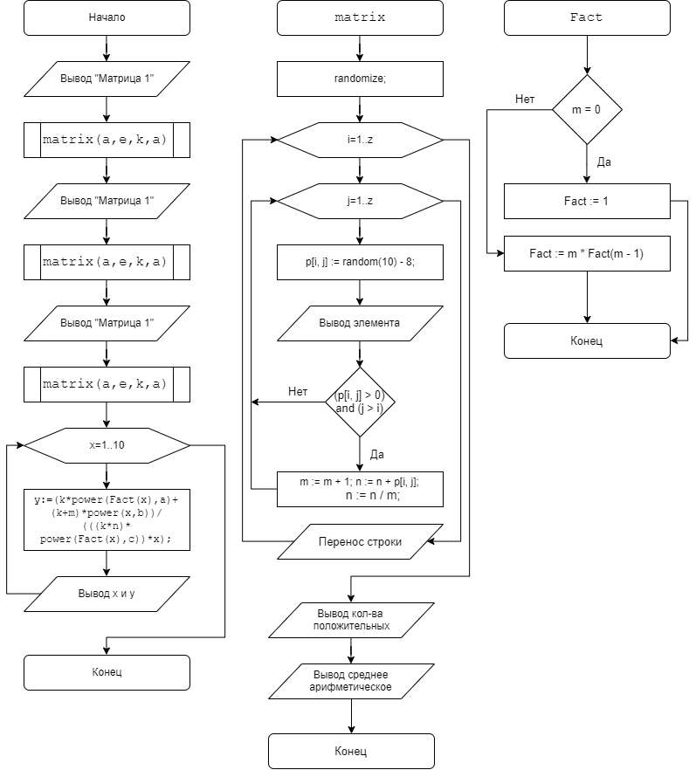

**Результаты работы программы:**

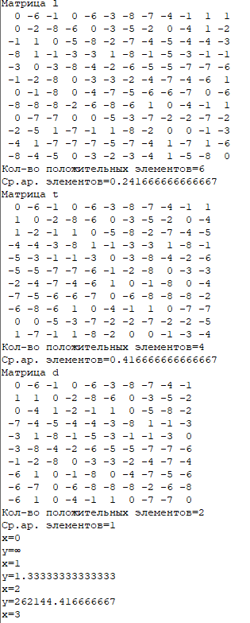 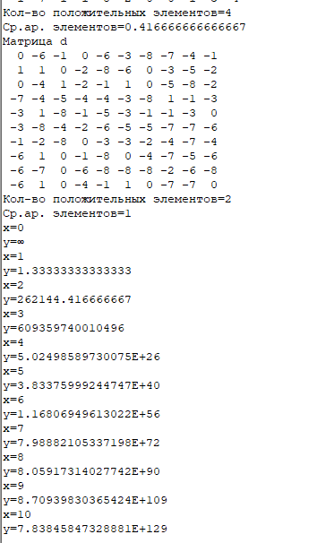

**Вывод:** изучили принципы работы с процедурами и функциями на языке программирования Pascal. Получили навыки по подготовке, редактированию, компиляции и выполнению программ, использующих процедуры Procedure и функции Function.